**Как принять новость о насилии над своим ребенком**

Независимо от того, как вы узнали об этом, новость о насилии над вашим ребенком будет болезненной. В таких случаях люди реагируют по-разному: злобой, отчаянием, обвиняют себя в том, что не защитили ребенка, или ребенка - за то, что тот допустил такое. Некоторые сталкиваются с симптомами психологической травмы, будто сами пережили насилие.

Все это - естественная реакция родителя в подобной ситуации.

**Ситуация не безнадежна**

Не существует какого-либо времени, в течение которого подобная травма «проходит» сама по себе. Тем не менее важно понимать, что помощь, поддержка и любовь родителя являются самым большим ресурсом для ребенка. Поэтому, как бы тяжело это ни казалось, нужно взять себя в руки: каждое слово и действие имеет значение и несет последствия для ребенка.

**Непроработанные травмы могут грозить проблемами с психикой в будущем.**

**Если ребенок рассказал о насилии**

Если ребенок обратился к вам и рассказал о том, что в отношении его было совершено насилие, в первую очередь важно доверять ему. Признание в сексуальном насилии - страшный и болезненный процесс. Не нужно перебивать или расспрашивать о произошедшем - дайте ребенку рассказать то, что он считает нужным. Ваша задача- помочь ему почувствовать, что он принял верное решение, и что он может доверять близким.

**Вместо «Почему ты не сказал(а) об это раньше»,**

**лучше сказать, «Должно быть, непросто было заговорить об этом»**

Если вы узнали о том, что ваш ребенок пережил сексуальное насилие не от него лично, то это не значит, что он вам не доверяет. Он может быть напуган, или боится, что из-за этого кто-нибудь пострадает, или что его не поймут.

Даже если информация о насилии подтвердится, ребенок может отрицать это или смягчать события. Независимо от этого, проявляйте понимание и терпение, не ищите виновных.

**В первую очередь ваша задача - поддержать ребенка и помочь ему справиться с травмой, а также позаботиться о себе и своих эмоциях.**

**Как понять, что ребенок пострадал**

Существуют признаки, указывающие на то, что ребенок, возможно, подвергся сексуальному насилию.

Иногда они вполне очевидны у переживших насилие, но порой дети скрывают их или вовсе не проявляют никаких признаков. Если вам кажется, что что-то не так, не нужно давить на ребенка и допытываться. Правильнее - показать ребенку, что он может вам доверять, и убедиться, что он в безопасности прямо сейчас.

**Следующие признаки могут быть связаны с сексуальным** **насилием** **над ребенком.** Если вы обнаруживаете один или несколько из них, стоит обратиться за медицинской и психологической помощью:

* рваная одежда, особенно нижнее белье;
* царапины, синяки;
* кровотечение, боль, сыпь, покраснения, выделения в области гениталий;
* заболевания, передающиеся половым путем.

Также есть признаки, которые могут косвенно указывать на сексуальное насилие. Их наличие - не повод бить тревогу, но стоит обратить внимание на них:

* боль или трудности при хождении, или сидении;
* резкий набор или сброс веса;
* резкая потеря или усиление аппетита;
* трудности со сном, изменения в режиме сна;
* беспричинные головные боли или расстройство желудка;
* генитальные инфекции.

**Помимо вышеперечисленных физических признаков насилия, существуют психологические, проявляющиеся в поведении:**

* страх оставаться одному или наедине с кем-либо;
* боязнь конкретных мест или вещей;
* дискомфорт при физическом контакте, например, объятиях;
* не соответствующий возрасту интерес к теме секса в словах и действиях;
* резкие изменения успеваемости в школе;
* избегание семьи, друзей;
* беспричинный плач;
* нанесение себе вреда, депрессия, суицидальные мысли;
* утрата интереса к увлечениям;
* потеря контроля над эмоциями, перепады настроения;
* обострение агрессии или непослушности.

Если вы столкнулись с одним или несколькими из этих признаков, то вашему ребенку нужна поддержка, и возможно, помощь специалиста-психолога, независимо от того, что является причиной.

**Что делать, если ребенок подвергся насилию**

Важно не только доверять ребенку, но и сделать все возможное, чтобы оградить его от возможности возобновления сексуального насилия. Если лицом, совершившим насилие, является другой ребенок или подросток, важно, чтобы тот тоже получил помощь.

Угрозы расправы над обидчиком могут вызвать большую тревогу, вину и подорвать доверие ребенка. Гнев и агрессия в данном случае, будучи вполне естественными эмоциями, могут навредить ребенку. Если насилие совершил член семьи или друг, ребенок будет чувствовать вину за кризис взаимоотношений семьи с ним. Кроме того, для ребенка насильник может быть единственным близким другом, а то и вовсе объектом влюбленности.

В ваших силах показать ребенку его ценность и значимость другими способами. Сосредоточьтесь на том, чтобы помочь ему - физически оградите от обидчика (особенно если это человек, живущий вместе с ребенком), ответственно подойдите к оказанию ребенку медицинской и психологической помощи. Обращение в полицию, помощь следствию, защита ребенка от дальнейшего насилия - куда лучший способ показать ребенку, что он в безопасности.

**Как поддержать ребенка, когда поддержка нужна самому**

Ребенку, перенесшему сексуальное насилие, свойственны такие чувства, как вина, тревожность, беспокойство. Любовь и поддержка близких людей служат самым важным ресурсом для него, поэтому в кризисной ситуации очень важна эмоциональная поддержка.

Поддержка не всегда дается легко. Родитель ребенка, перенесшего сексуальное насилие, сам сталкивается со стрессом, тревогой, депрессией, может переживать симптомы психологической травмы, хотя пострадал не он сам.

Не справляясь с эмоциональным давлением, родители часто начинают винить в произошедшем себя или ребенка. Ребенок, в свою очередь, будет чувствителен к родительскому поведению и настроению. Чтобы поддержать его, нужно в первую очередь позаботиться о собственном эмоциональном состоянии. Ваши чувства имеют значение, и ваша собственная поддержка - друзья, члены семьи, психолог или психотерапевт - могут сыграть большую роль, потому что без поддержки и помощи родителю очень тяжело поддерживать ребенка и помогать ему.

Не бойтесь просить о помощи, когда сами в ней нуждаетесь. Ребенок, видя это, поймет, что и он может обратиться за поддержкой, когда она будет нужна ему. Благоприятные взаимоотношения в семье и в кругу друзей создадут безопасную среду, и дадут самый важный ресурс - надежду.

Чтобы вместе справиться с ситуацией, важно чувствовать, что вы на одной стороне и можете рассчитывать на поддержку друг друга.

**ОСГБУСОССЗН «Областной социально-реабилитационный центр для несовершеннолетних»**

**ПАМЯТКА**

**ДЛЯ РОДИТЕЛЕЙ**

***«Сексуальное насилие над детьми»***

**Как понять, что ребенок пережил сексуальное насилие?**

**Что может сделать родитель, чтобы помочь ребенку справиться с травмой?**

**И как справиться с этой травмой самому?**

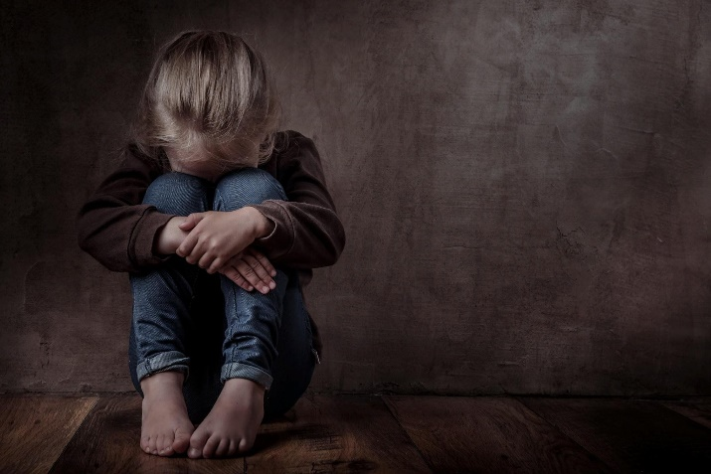

***Белгород 2025 г.***